Завдання 1

За допомогою таблиці порівняйте прокаріотів з еукаріотами. Зробіть висновок про причини подібності й відмінностей.

|  |  |  |
| --- | --- | --- |
| Ознака | Прокаріоти | Еукаріоти |
| Організми |  | гриби, рослини, тварини |
| Генетичний матеріал |  |  |
| Органели |  |  |
| Цитоскелет |  |  |
| Ендоцитоз |  |  |
| Структура джгутиків |  |  |
| Поділ клітин |  |  |

Завдання 2

Розпізнайте та зіставте назви структур еукаріотичної клітини з їхніми позначеннями на ілюстрації. Правильна відповідність дасть назву методу визначення послідовностей нуклеотидів у геномі організмів, що її розробив двократний лауреат Нобелівської премії Ф. Сенгер (1918–2013).

***Структури еукаріотичної клітини:***

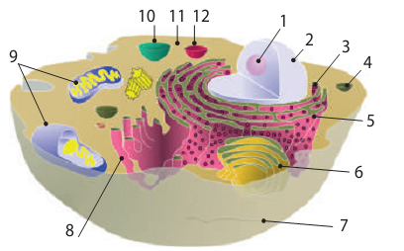

А – мітохондрії; В1 – міхурець-везикула; В2 – гладка ЕПС; Е1 – ядро; Е2 – шорстка ЕПС; К – рибосома; Н1 – комплекс Гольджі; Н2 – вакуоля; Н3 – гіалоплазма; С – ядерце; У – клітинна мембрана; Я – лізосома.

|  |  |  |  |  |  |  |  |  |  |  |  |
| --- | --- | --- | --- | --- | --- | --- | --- | --- | --- | --- | --- |
| 1 | 2 | 3 | 4 | 5 | 6 | 7 | 8 | 9 | 10 | 11 | 12 |
|  |  |  |  |  |  |  |  |  |  |  |  |